«Коронавирусная инфекция. Коротко о главном»
Статья подготовлена по временным методическим рекомендациям Министерства Здравоохранения Российской Федерации и Роспотребнадзора
11 марта 2020 года Всемирная Организация Здравоохранения (ВОЗ) объявила пандемию в связи с продолжением распространения коронавируса. В Европе сильнее всего затронуты Италия (15 113 заболевших, 1016 умерших), Испания (4209 заболевших, 120 умерших), Франция (2876 заболевших, 61 погибший), Германия (2369 заболевших, трое погибших), Великобритания (1642 заболевших, 41 погибший). Наша сегодняшняя задача пояснить, что это за заболевание, чем оно вызывается и как предупредить его массовое распространение.
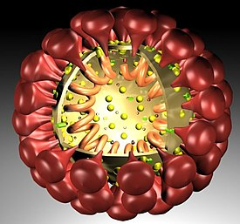Коронавирусы (Coronaviridae) – это большое семейство РНКсодержащих вирусов, способных инфицировать человека и некоторых животных. У людей коронавирусы могут вызвать целый ряд заболеваний – от легких форм острой респираторной инфекции до тяжелого острого респираторного синдрома (ТОРС). В настоящее время известно о циркуляции среди населения четырех коронавирусов, которые круглогодично присутствуют в структуре ОРВИ, и, как правило, вызывают поражение верхних дыхательных путей легкой и средней тяжести. До 2002 года коронавирусы рассматривались в качестве агентов, вызывающих нетяжелые заболевания верхних дыхательных путей (с крайне редкими летальными исходами). В конце 2002 года появился коронавирус (SARS-CoV), возбудитель атипичной пневмонии, который вызывал ТОРС у людей. Природным резервуаром SARS-CoV служат летучие мыши, промежуточные хозяева – верблюды и гималайские циветты. Всего за период эпидемии в 37 странах по миру зарегистрировано более 8000 случаев, из них 774 со смертельным исходом. С 2004 года новых случаев атипичной пневмонии, вызванной SARS-CoV, не зарегистрировано. В 2012 году мир столкнулся с новым коронавирусом MERS (MERSCoV), возбудителем ближневосточного респираторного синдрома. Основным природным резервуаром коронавирусов MERS-CoV являются верблюды. С 2012 года зарегистрировано 2494 случая коронавирусной инфекции, вызванной вирусом MERS-CoV, из которых 858 закончились летальным исходом. Все случаи заболевания географически ассоциированы с Аравийским полуостровом (82% случаев зарегистрированы в Саудовской Аравии). В настоящий момент MERS-CoV продолжает циркулировать и вызывать новые случаи заболевания. Новый коронавирус 2019-nCoV (временное название, присвоенное Всемирной организацией здравоохранения 12 января 2020 года) представляет собой одноцепочечный РНК-содержащий вирус, относится к семейству Coronaviridae. Вирус отнесен ко II группе патогенности, как и некоторые другие представители этого семейства (вирус SARS-CoV, MERS-CoV). Иммунитет при инфекциях, вызванных другими представителями семейства коронавирусов, не стойкий и возможно повторное заражение.
Максимально широкое распространение вирус получил в Китае, где наблюдается распространение во всех провинциях с эпицентром в г. Ухань, провинция Хубэй. Зарегистрированы завозные случаи в более чем 20 странах Азии, Северной Америки и Европы. В настоящее время основным источником инфекции является больной человек, в том числе находящийся в инкубационном периоде заболевания.
Вирус передается воздушно-капельным путем (при кашле, чихании, разговоре), через пищевые продукты и предметы обихода, инфицированные вирусом.
Основным поводом заподозрить коронавирусную инфекцию являются проявления острой респираторной инфекции (насморк, кашель, боль в горле, лихорадка идр.) и сведения о посещении за последние 14 дней до появления симптомов эпидемиологически неблагополучных по вирусу стран и регионов; наличие тесных контактов за последние 14 дней с лицами, находящимися под наблюдением по инфекции, вызванной новым коронавирусом2019- nCoV, которые в последующем заболели.
Диагноз устанавливается на основании клинического обследования, данных эпидемиологического анамнеза и результатов лабораторных исследований.
Клинические особенности коронавирусной инфекции. Инкубационный период составляет от 2 до 14 суток. Для новой коронавирусной инфекции, вызванной 2019-nCoV, характерно наличие клинических симптомов острой респираторной вирусной инфекции (по данным на 31.01.2020):
-повышение температуры тела;
- кашель (сухой или с небольшим количеством мокроты);
- одышка;
-миалгии и утомляемость;
- ощущение заложенности в грудной клетке;
- в некоторых случаях могут быть симптомы желудочно-кишечных расстройств: тошнота, рвота, диарея.
Для лабораторной диагностики инфекции, вызванной 2019-nCoV, применяется метод ПЦР. Выявление РНК 2019-nCoV методом ПЦР проводится пациентам с клинической симптоматикой респираторного заболевания, подозрительного на инфекцию, вызванную 2019-nCoV, в особенности прибывающим из эпидемиологически неблагополучных регионов сразу после первичного осмотра, а также контактным лицам.
Пациенты, инфицированные 2019-nCoV, должны получать поддерживающую симптоматическую терапию.
Самое главное, чтобы это лечение назначил лечащий врач. Важно своевременное обращение к врачу, а не самолечение!
Профилактика коронавирусной инфекции.
В настоящее время средства специфической профилактики коронавирусной инфекции не разработаны, но немаловажно использование неспецифической профилактики. Она представляет собой мероприятия, направленные на предотвращение распространения инфекции:
Правило 1. Часто мойте руки с мылом.
Чистите и дезинфицируйте поверхности, используя бытовые моющие средства. Гигиена рук - это важная мера профилактики распространения гриппа и коронавирусной инфекции. Мытье с мылом удаляет вирусы. Если нет возможности помыть руки с мылом, пользуйтесь спиртсодержащими или дезинфицирующими салфетками. Чистка и регулярная дезинфекция поверхностей (столов, дверных ручек, стульев, гаджетов и др.) удаляет вирусы.
Правило 2. Соблюдайте расстояние и этикет.
Вирусы передаются от больного человека к здоровому воздушно -капельным путем (при чихании, кашле), поэтому необходимо соблюдать расстояние не менее 1 метра от больных.
Избегайте трогать руками глаза, нос или рот. Вирус гриппа и коронавирус распространяются этими путями. Надевайте маску или используйте другие подручные средства защиты, чтобы уменьшить риск заболевания. При кашле, чихании следует прикрывать рот и нос одноразовыми салфетками, которые после использования нужно выбрасывать.
Избегая излишние поездки и посещения многолюдных мест, можно уменьшить риск заболевания.
Правило 3. Ведите здоровый образ жизни
Здоровый образ жизни повышает сопротивляемость организма к инфекции. Соблюдайте здоровый режим, включая полноценный сон, потребление пищевых продуктов богатых белками, витаминами и минеральными веществами, физическую активность.
Правило 4. Защищайте органы дыхания с помощью медицинской маски.
Среди прочих средств профилактики особое место занимает ношение масок, благодаря которым ограничивается распространение вируса. Медицинские маски для защиты органов дыхания используют:
- при посещении мест массового скопления людей, поездках в общественном транспорте в период роста заболеваемости острыми респираторными вирусными инфекциями;
- при уходе за больными острыми респираторными вирусными инфекциями;
- при общении с лицами с признаками острой респираторной вирусной инфекции;
- при рисках инфицирования другими инфекциями, передающимися воздушно-капельным путем.
Кроме ношения маски необходимо соблюдать другие профилактические меры.
- элиминационная терапия, представляющая собой орошение слизистой оболочки полости носа изотоническим раствором хлорида натрия, обеспечивает снижение числа как вирусных, так бактериальных возбудителей инфекционных заболеваний;
- использование лекарственных средств для местного применения, обладающих барьерными функциями.
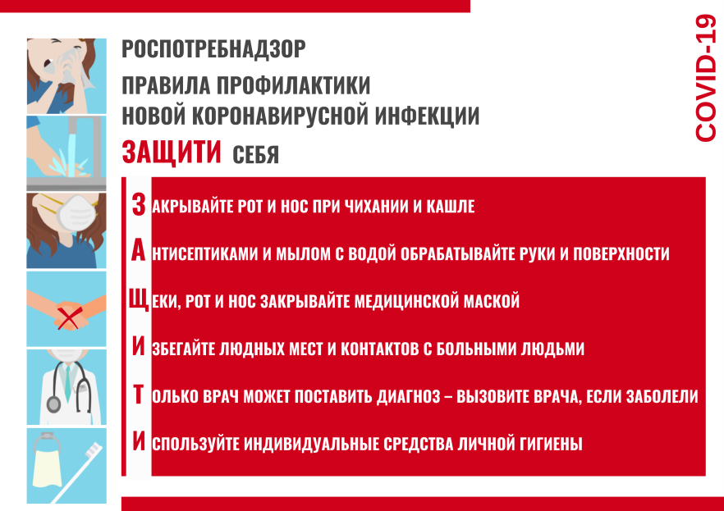Своевременное обращение в лечебные учреждения за медицинской помощью в случае появления симптомов острой респираторной инфекции является одним из ключевых факторов профилактики осложнений. Российским гражданам при планировании зарубежных поездок необходимо уточнять эпидемиологическую ситуацию.
По данным ВОЗ, коронавирус не очень устойчив во внешней среде: его можно убить при помощи простых дезинфицирующих средств или нагреванием (погибает при нагревании до 56 градусов в течение 15 минут). Поэтому основным методом профилактики является соблюдение всех перечисленных мероприятий и соблюдение правила: - при первых признаках заболевания обращаться за медицинской помощью в лечебные организации и не допускать самолечения!

Берегите себя и своих близких!

